МИНИСТЕРСТВО НАУКИ И ВЫСШЕГО ОБРАЗОВАНИЯ РОССИЙСКОЙ ФЕДЕРАЦИИ
СТАРООСКОЛЬСКИЙ ТЕХНОЛОГИЧЕСКИЙ ИНСТИТУТ ИМ. А. А. УГАРОВА
(филиал) федерального государственного автономного образовательного учреждения высшего образования
«Национальный исследовательский технологический университет МИСИС»
ОСКОЛЬСКИЙ ПОЛИТЕХНИЧЕСКИЙ КОЛЛЕДЖ

Отчёт
По лабораторной работе №3
по дисциплине
«МДК.06.02 Инженерные технологии поддержки и сопровождения информационных систем»
Выполнил:
студент группы ИСП-23-2
Раимов Д.А.

Проверил:
преподаватель Проскурина А.П

Старый Оскол, 2026

Лабораторная работа № 3.

Создание резервной копии базы данных

Цель работы: научиться создавать резервную копию базы данных, защищать её шифрованием и проверять восстановление данных.
Среда выполнения: PostgreSQL 18.4, pgAdmin 4 9.16, Windows 11. Операции с базами данных выполнены через графический интерфейс pgAdmin: запросы — в Query Tool, создание копий и восстановление — кнопками Backup и Restore.

План выполнения работы
- Создать тестовую базу, таблицу и заполнить её данными.
- Настроить и выполнить полное копирование через Backup.
- Создать копию в другом каталоге.
- Зашифровать архив средствами pgcrypto с алгоритмом AES-256.
- Расшифровать архив и сравнить контрольные суммы.
- Восстановить данные в отдельную базу через Restore.
- Сверить восстановленные записи и зафиксировать результаты.

Ход выполнения работы
- В Query Tool выполнен запрос CREATE DATABASE sqltestdb. Затем открыто подключение к созданной базе (рисунок 1).
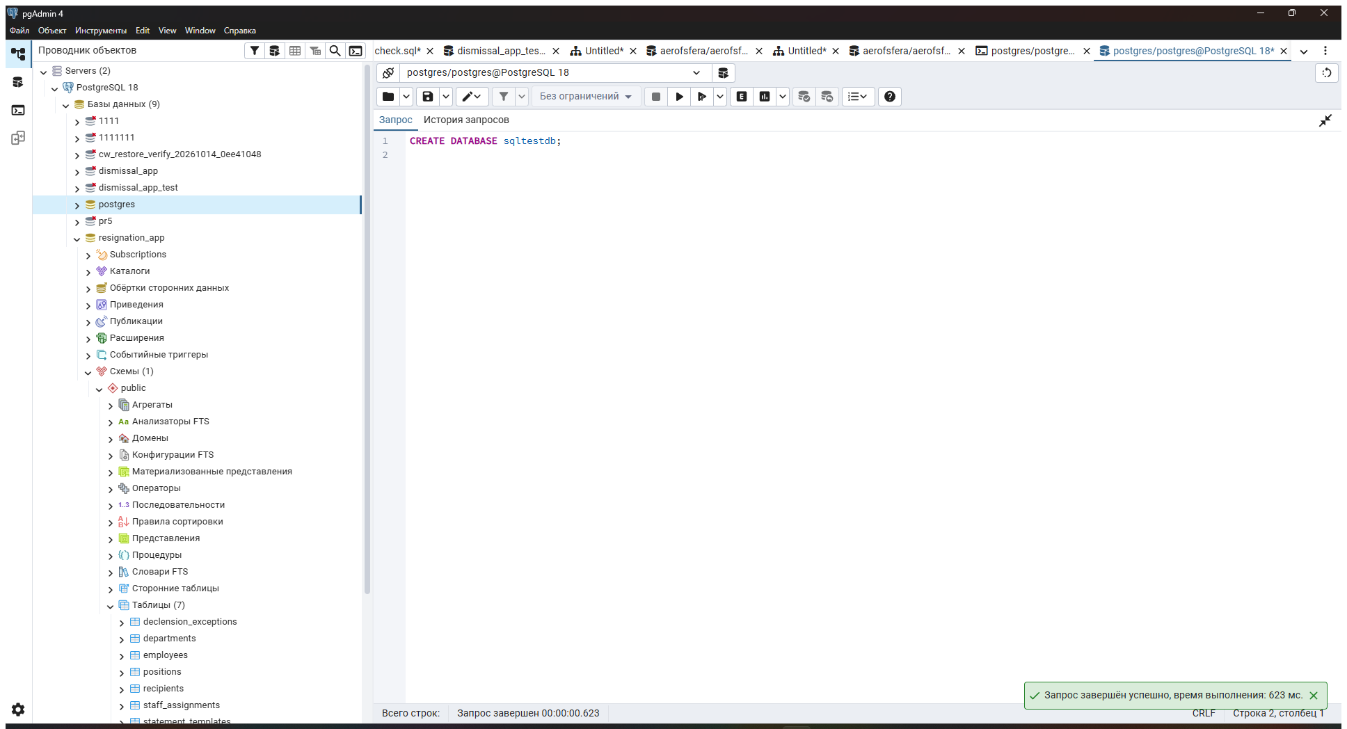
Рисунок 1 — Создание базы sqltestdb через Query Tool.
- Создана таблица public.sqltest: id — целочисленный первичный ключ, c1 — varchar(100), dt1 — timestamp с DEFAULT CURRENT_TIMESTAMP. Команды исходного задания адаптированы к SQL PostgreSQL. Добавлены пять строк с идентификаторами 1–5 и значениями test1–test5; результат проверен запросом SELECT (рисунки 2–3).
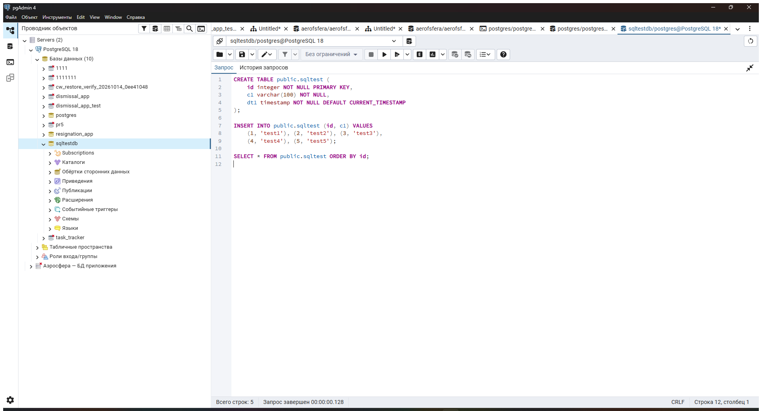
Рисунок 2 — SQL создания таблицы и заполнения тестовыми данными.
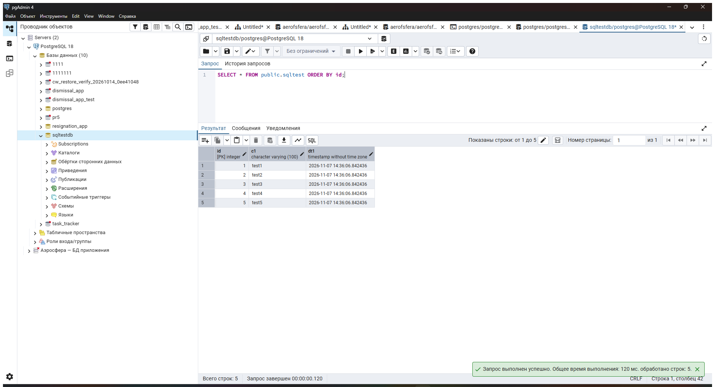
Рисунок 3 — Пять исходных записей в таблице sqltest.
- Для базы sqltestdb выбран пункт «Инструменты» → «Резервная копия…». Задан формат «Специальный» (Custom) и файл sqltestdb_full.backup в папке ПР3_материалы\Копии. В Data Options включены секции «Пред-данные», «Данные», «Пост-данные»; ограничения «Только данные» и «Only schemas» отключены. Копирование запущено кнопкой «Резервная копия» и завершилось успешно (рисунки 4–6).
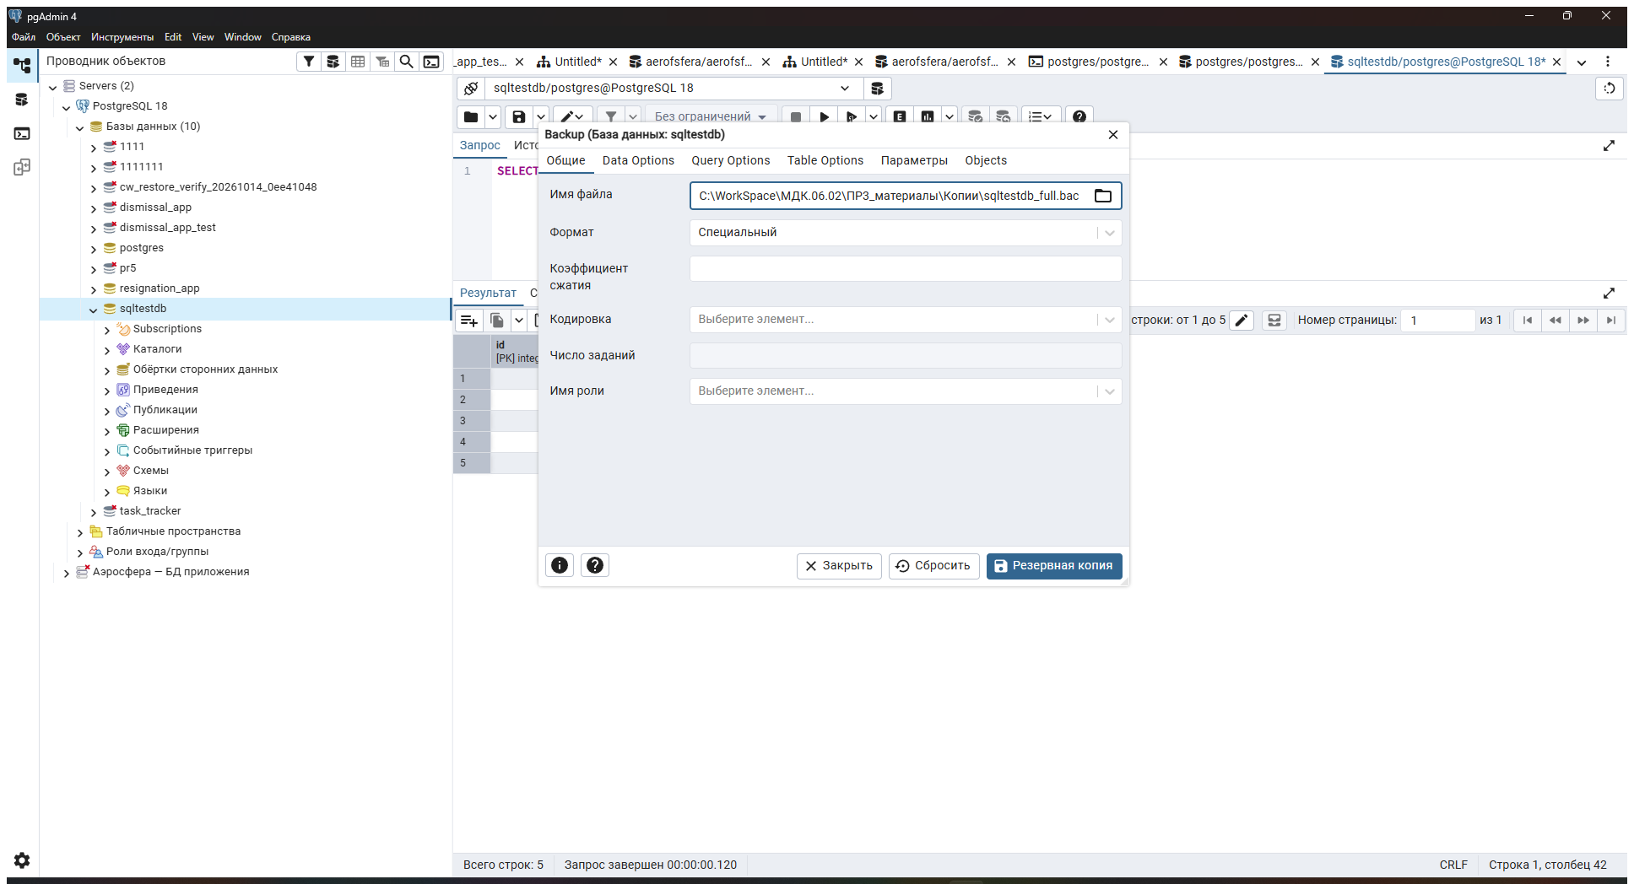
Рисунок 4 — Выбор формата Custom и файла полной копии.
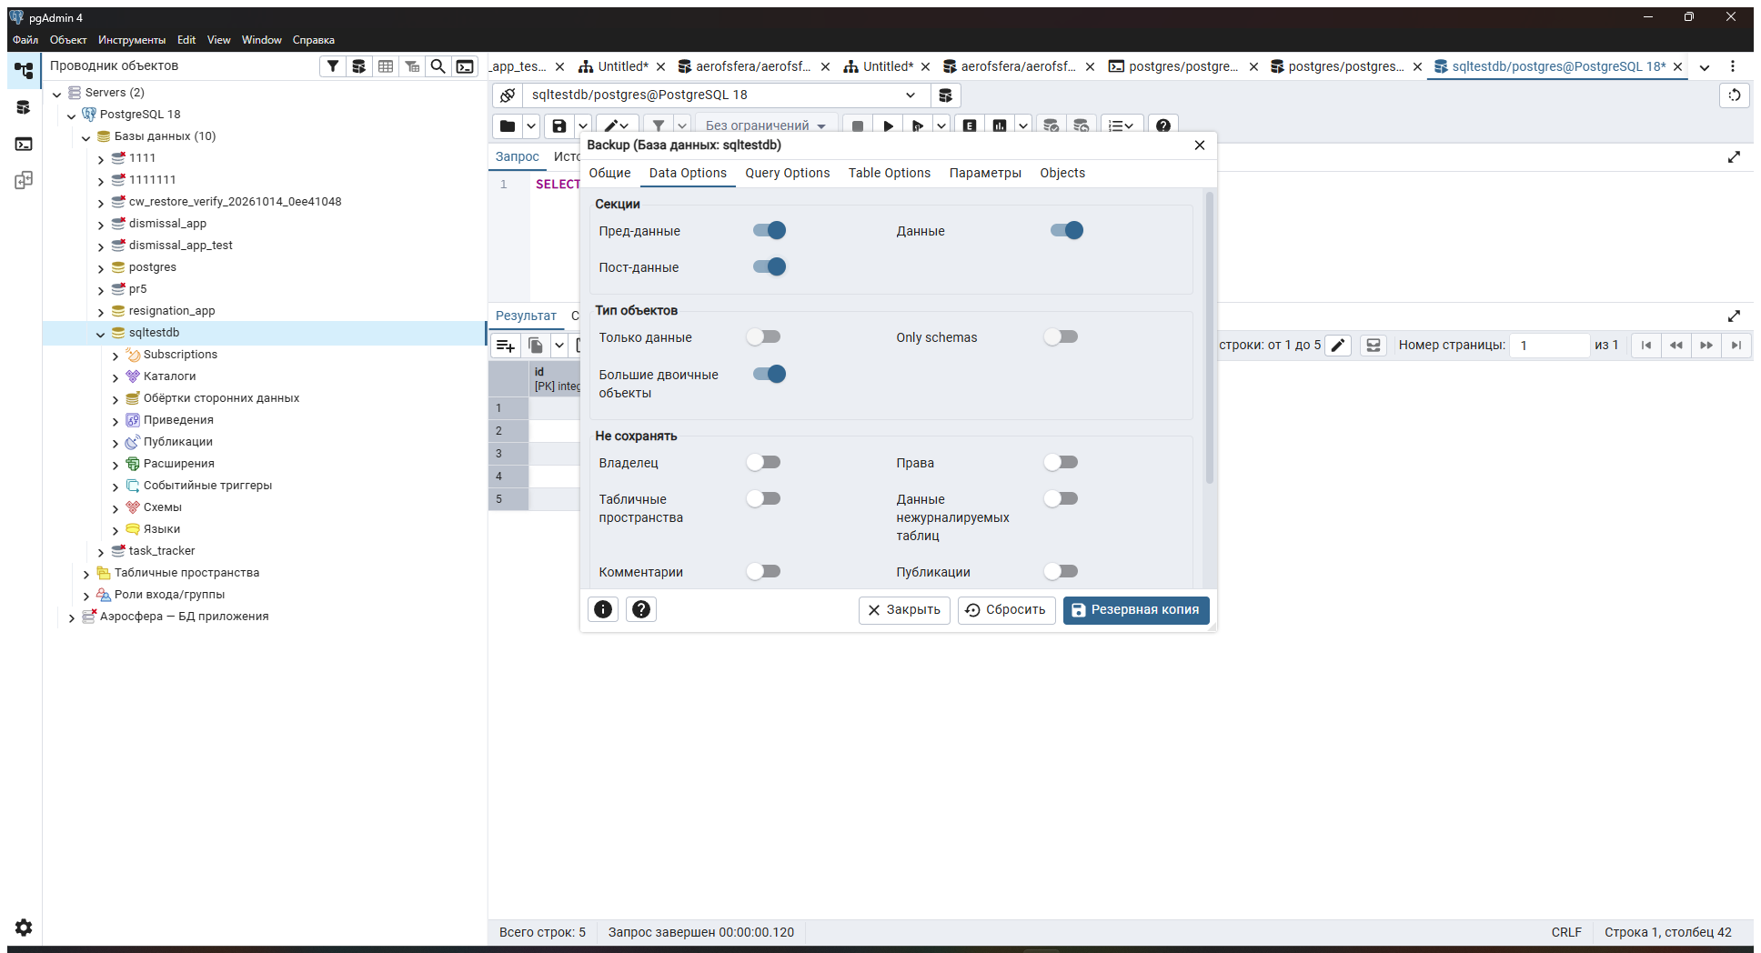
Рисунок 5 — Включение структуры, данных и объектов постобработки.
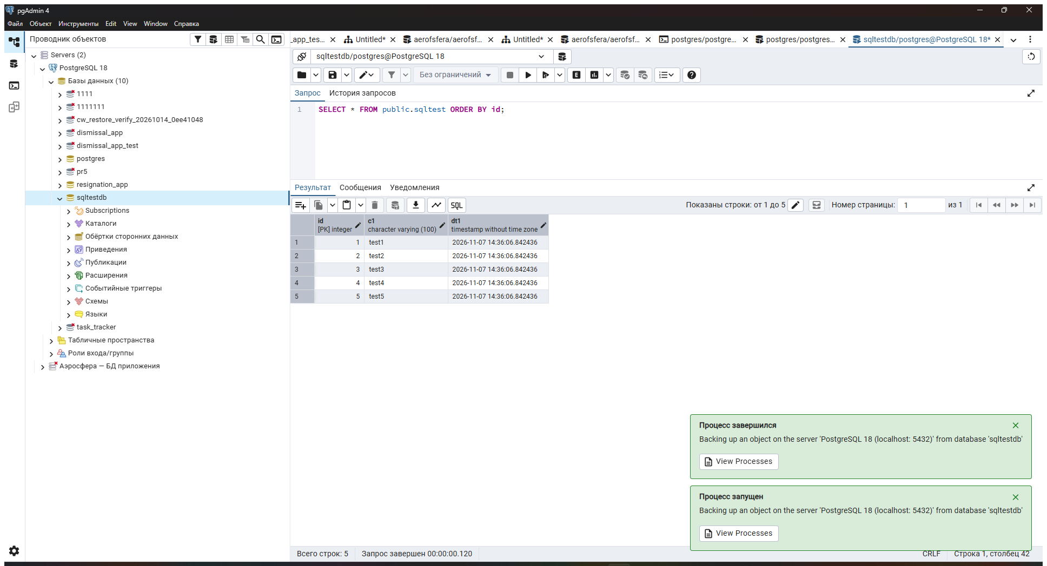
Рисунок 6 — Сообщение pgAdmin об успешном завершении Backup.
- Повторно открыт диалог Backup. В качестве назначения выбран другой каталог — ПР3_материалы\Другая_папка, имя файла — sqltestdb_alternative.backup. Формат Custom сохранён. Операция завершилась успешно (рисунки 7–8).
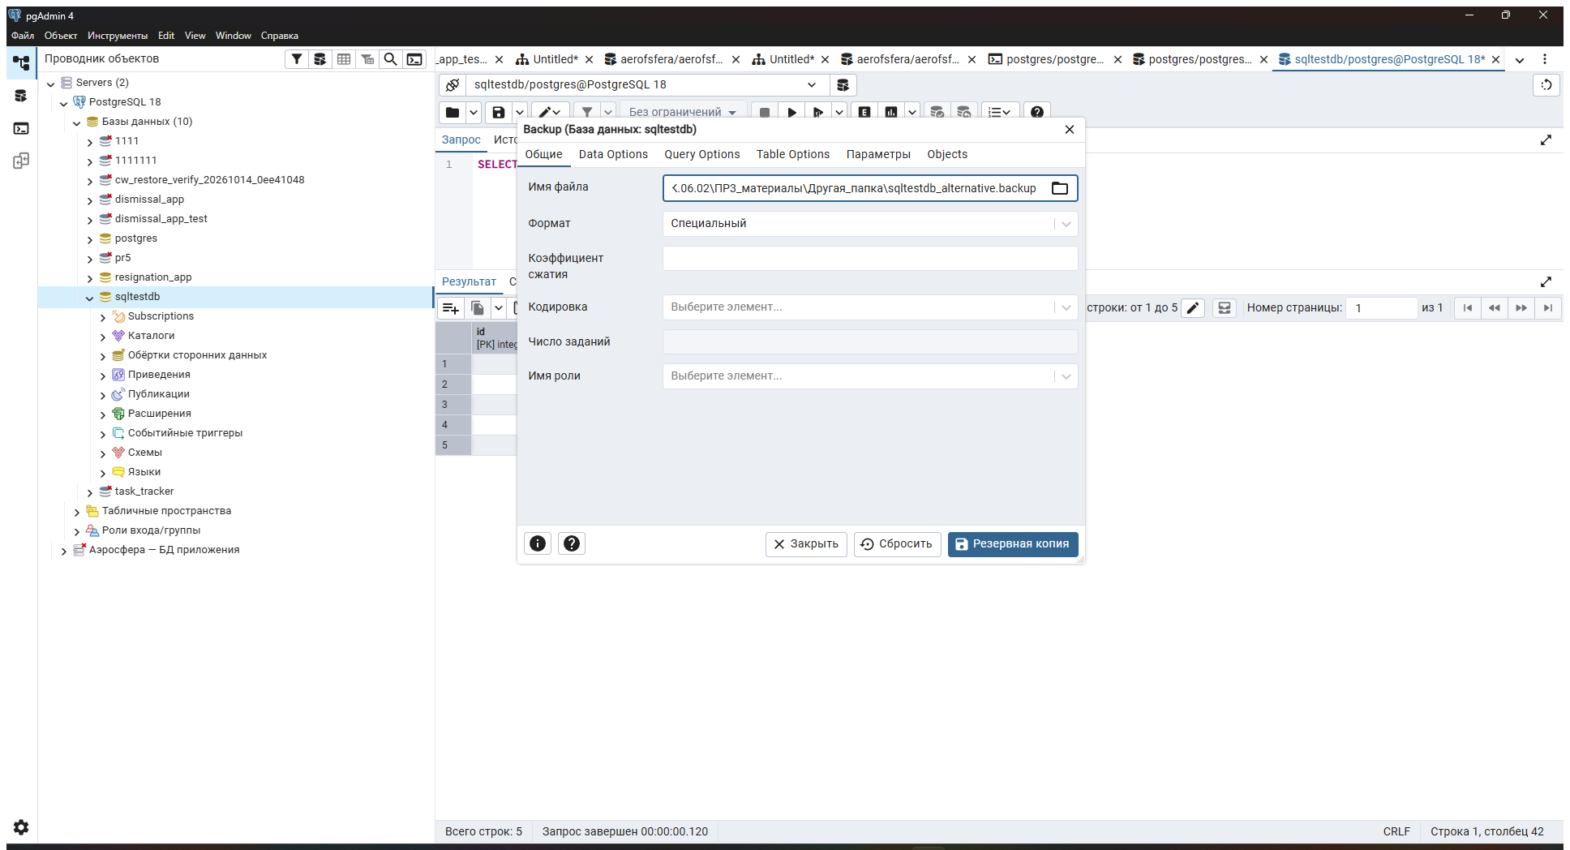
Рисунок 7 — Назначение второго архива в другом каталоге.
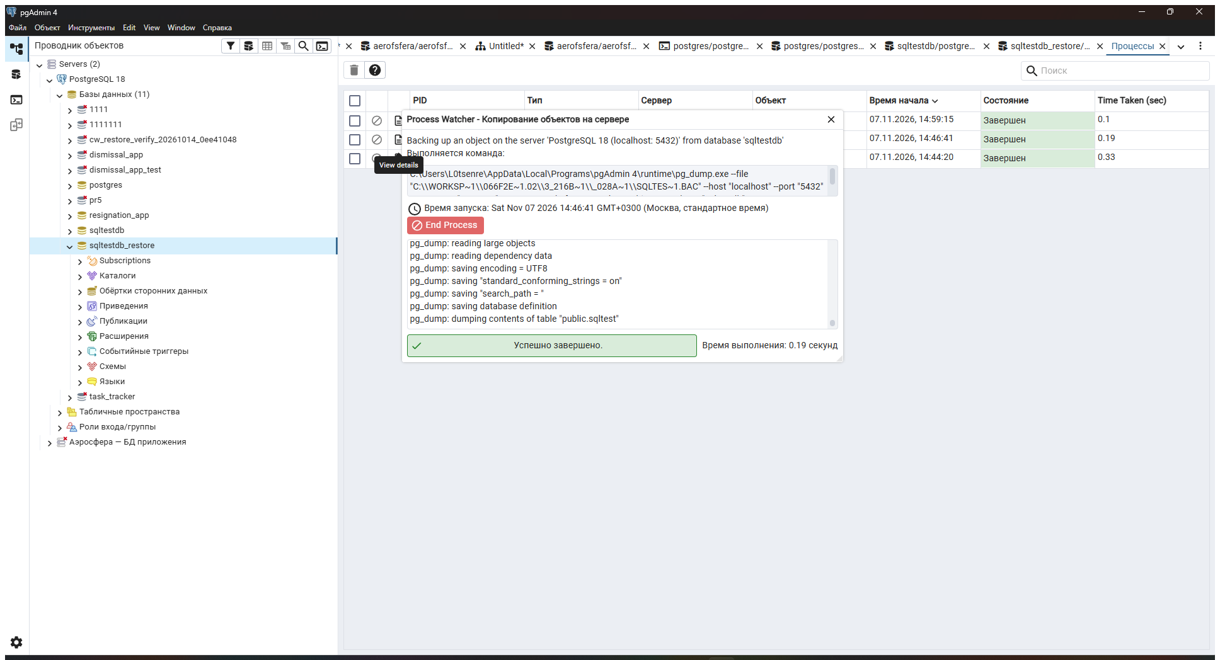
Рисунок 8 — Успешное создание второй копии.
- В Query Tool подключено расширение pgcrypto. Для обработки серверными функциями исходный архив размещён в рабочем каталоге C:\WorkSpace\PG_Lab3. Функция pgp_sym_encrypt_bytea с параметром cipher-algo=aes256 зашифровала содержимое; lo_export сохранила файл sqltestdb_encrypted.pgp. Временный большой объект удалён через lo_unlink. Использован отдельный учебный пароль (рисунок 9).
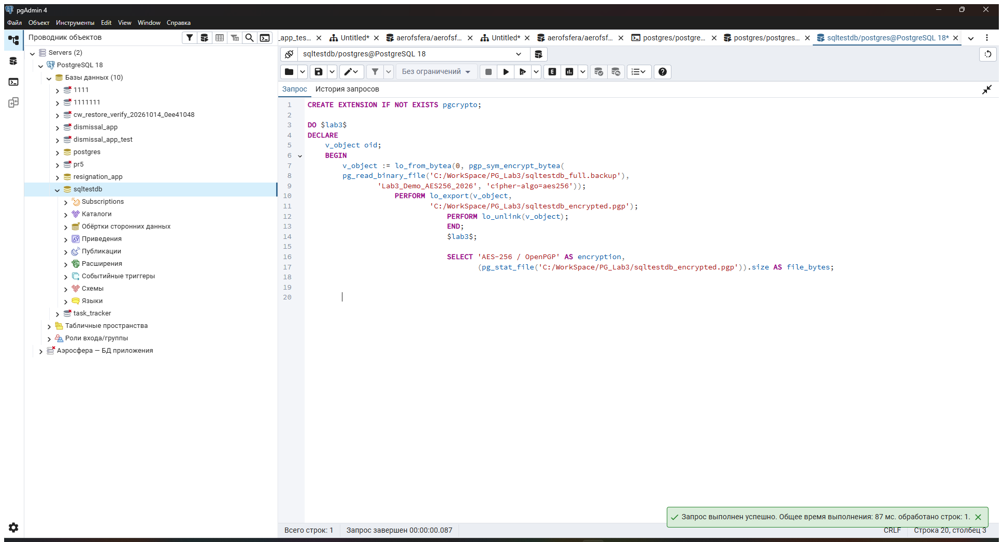
Рисунок 9 — Создание зашифрованного архива AES-256 средствами PostgreSQL.
- Файл расшифрован функцией pgp_sym_decrypt_bytea и сохранён как sqltestdb_decrypted.backup. В Query Tool сравнивались значения digest(..., 'sha256') для исходного и расшифрованного архивов. Получено sha256_match = true: файлы совпадают по контрольной сумме (рисунок 10).
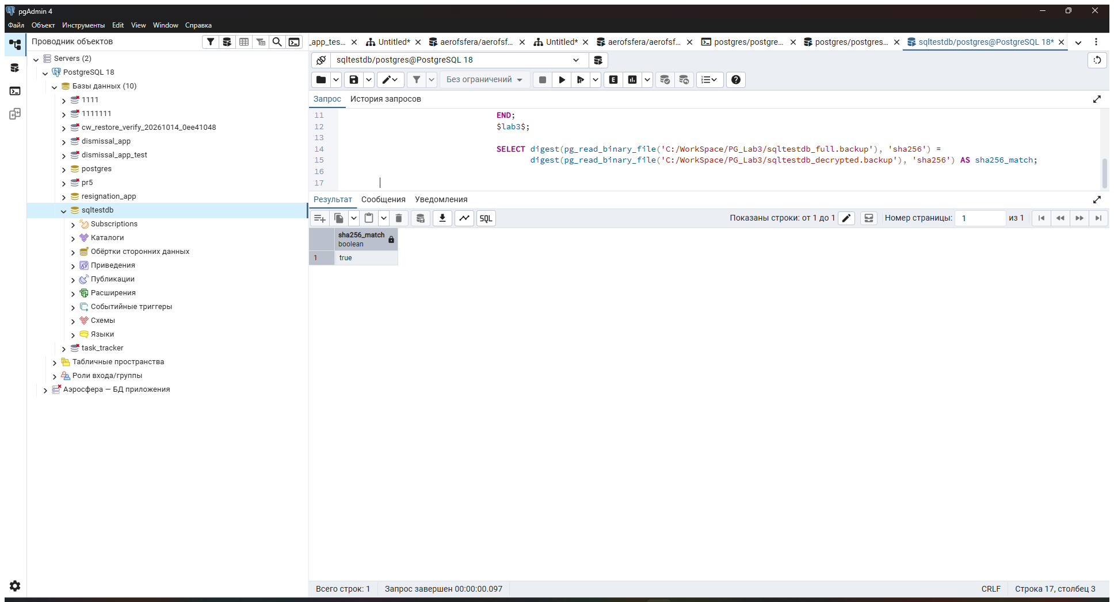
Рисунок 10 — Проверка совпадения SHA-256 после расшифровки.
- Запросом CREATE DATABASE sqltestdb_restore создана отдельная пустая база. Для неё открыт диалог «Восстановить…» (Restore), указан расшифрованный архив и формат «Специальный или tar». Включена одна транзакция; добавление CREATE DATABASE и очистка перед восстановлением не включались. После нажатия «Восстановить» pgAdmin сообщил об успешном завершении (рисунки 11–13).
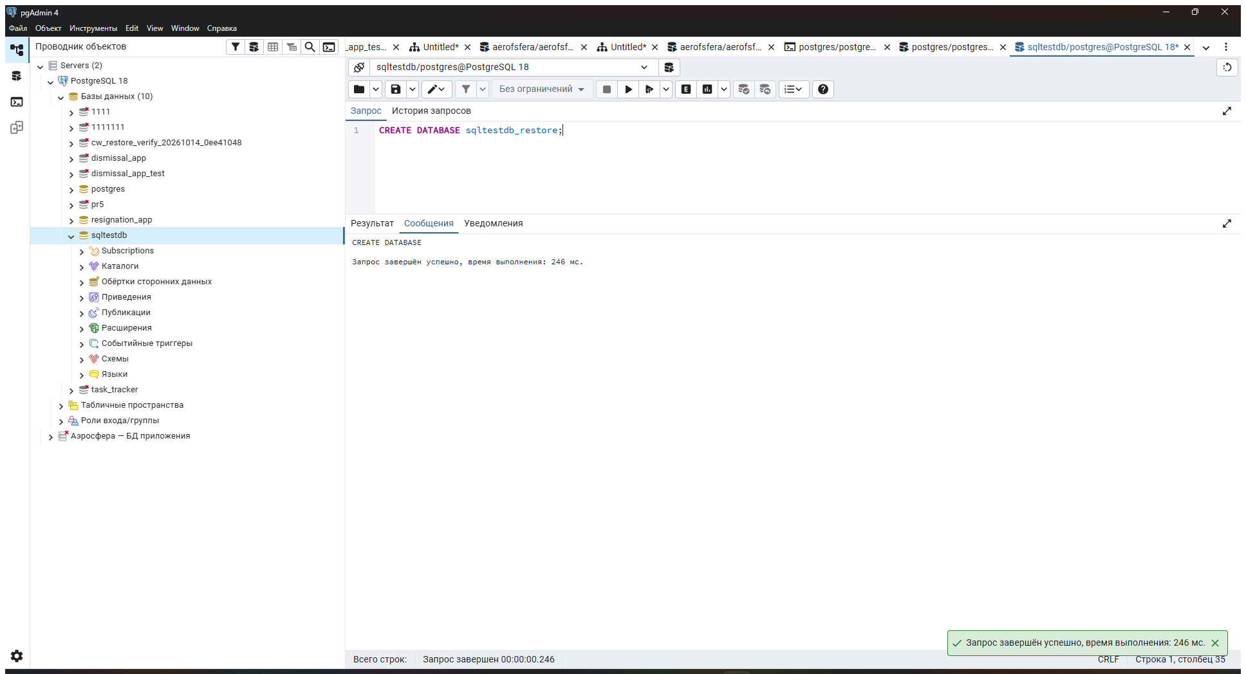
Рисунок 11 — Создание отдельной базы для проверки восстановления.
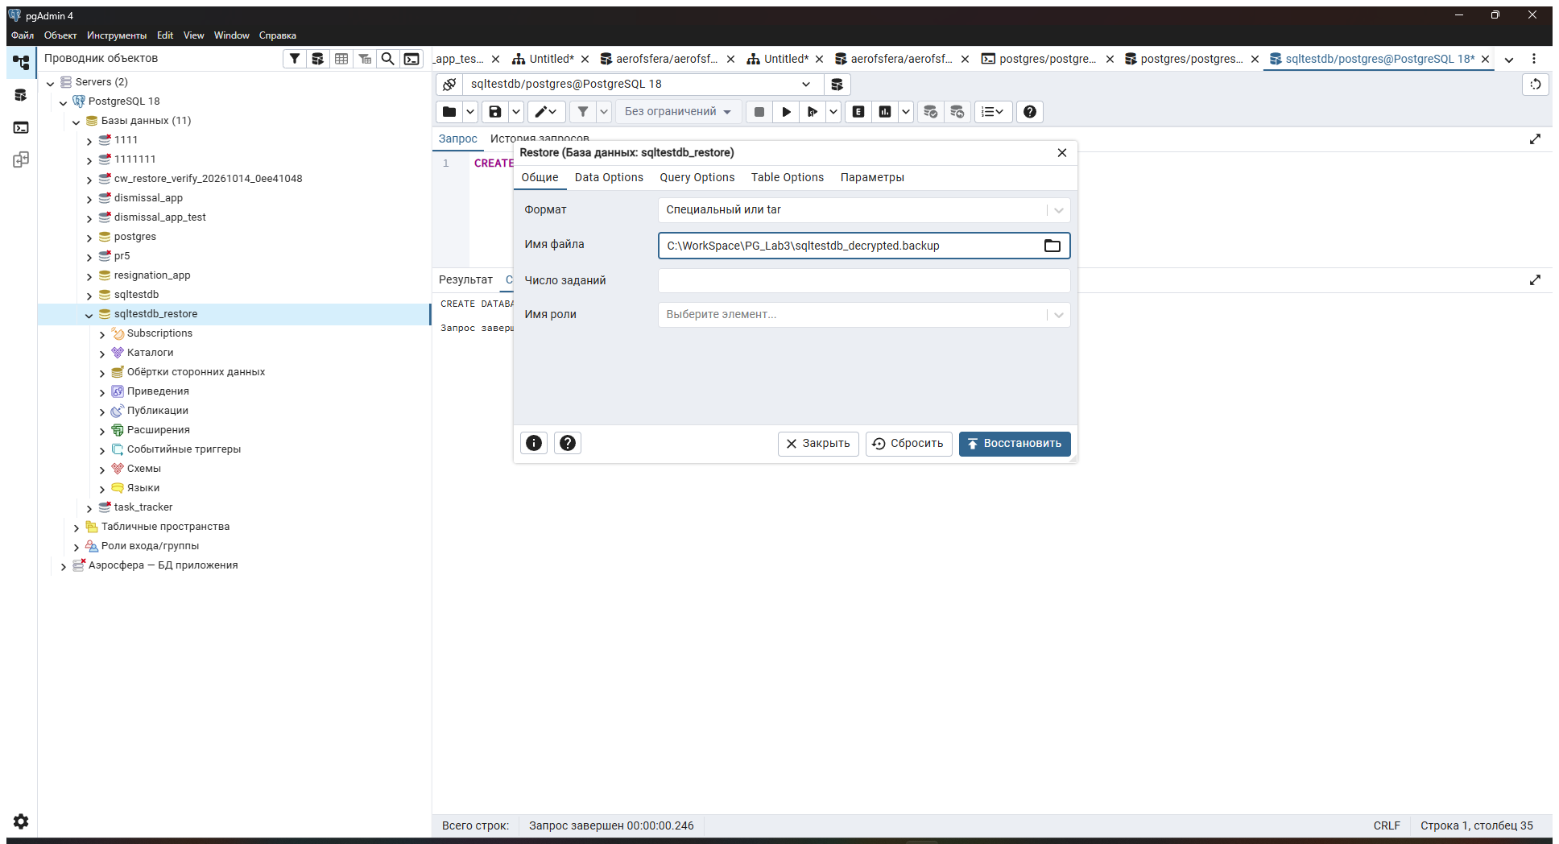
Рисунок 12 — Выбор расшифрованного архива в диалоге Restore.
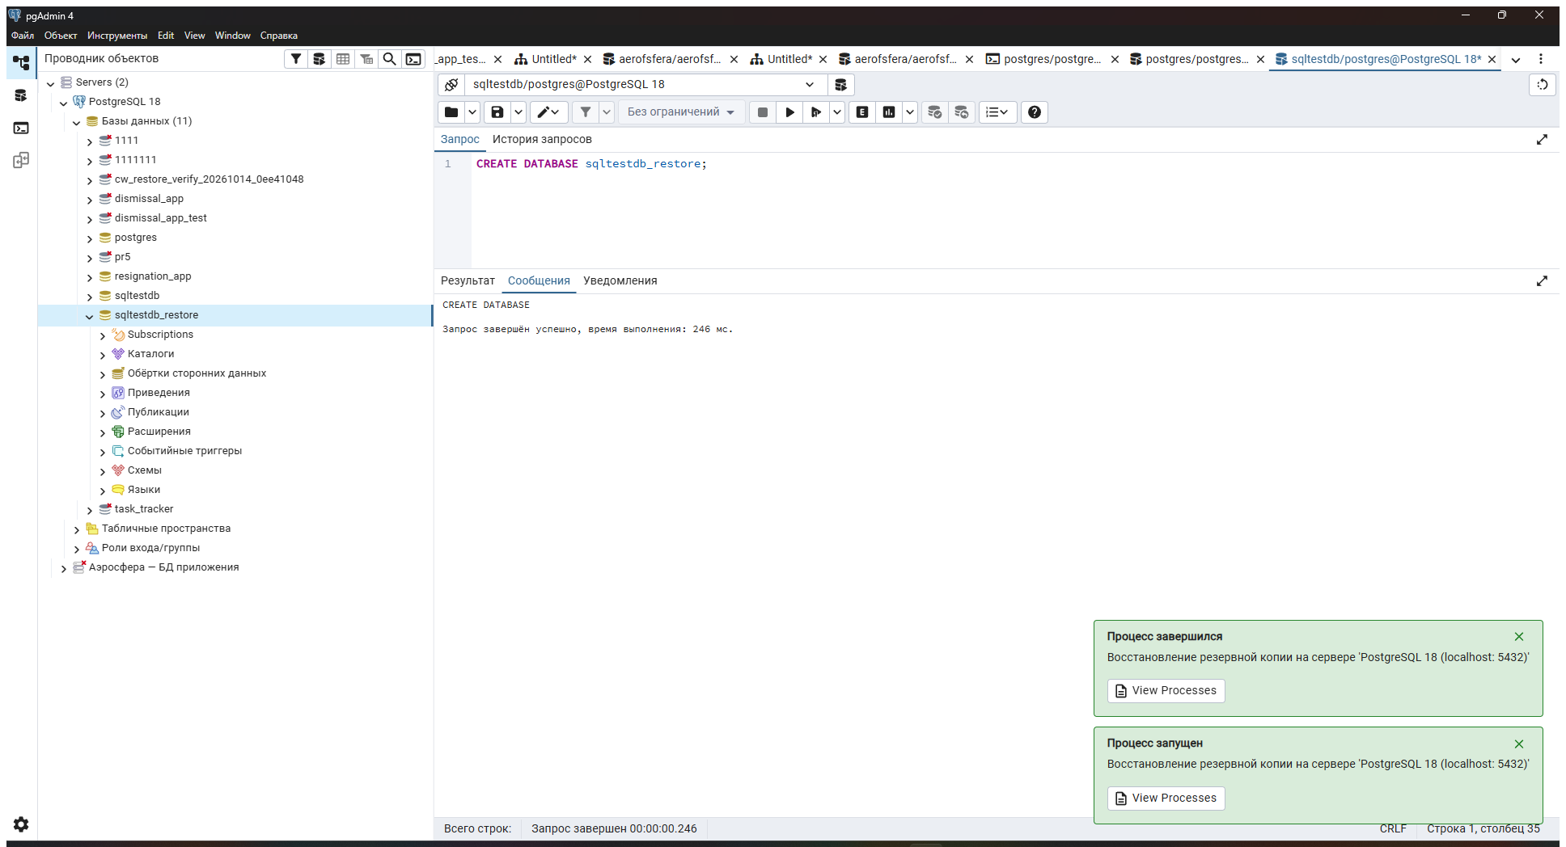
Рисунок 13 — Успешное завершение восстановления.
- В Query Tool открыто подключение к sqltestdb_restore и выполнен SELECT * FROM public.sqltest ORDER BY id. Получены пять строк: идентификаторы, значения test1–test5 и временные метки совпадают с исходной таблицей. Первичный ключ id восстановлен (рисунок 14).
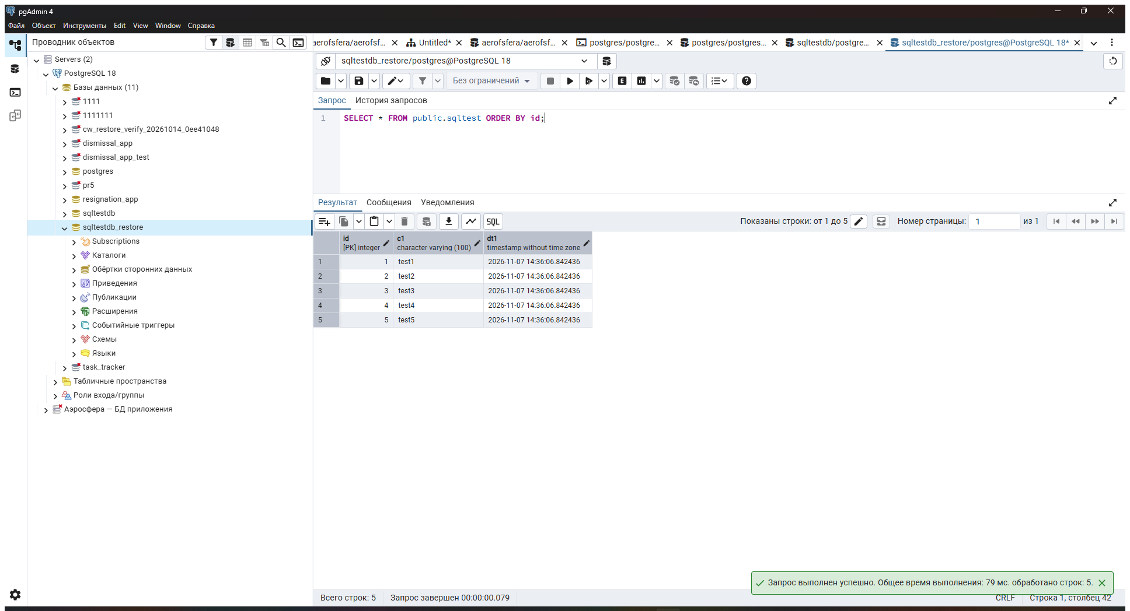
Рисунок 14 — Проверка пяти восстановленных записей в sqltestdb_restore.

